Criterio 3 - Análisis Descriptivo Numérico

Modelo 2
La gráfica a continuación representa la proporción de ofertantes (hosts) agrupados según cuántas ofertas tienen dadas de alta en Airbnb Madrid. La media es de 106,03 listings por ofertante, sin embargo, esto se debe a la alta concentración de ofertas que pertenecen a unos pocos (quince personas ocupan el 76,68% del mercado). Si solo tenemos en cuenta las personas con menos de diez ofertas, la media baja hasta 3,87.
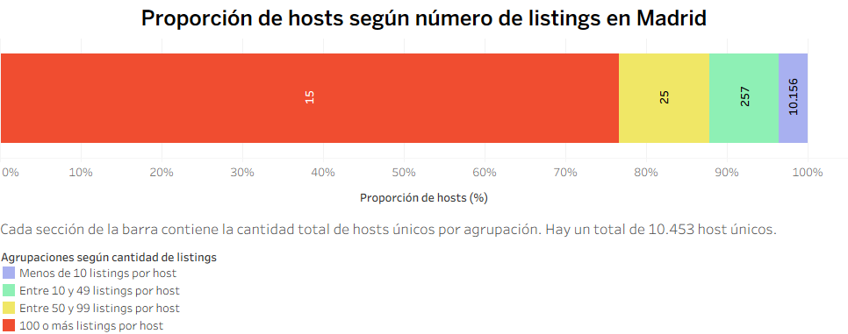
Curiosamente, el 54,32% de las ofertas carecen de licencia registrada y tan solo un 0,93% están exentos de licencia. Esto implica que los grandes ofertantes actúan al margen de la ley, o bien son deshonestos con su licencia.
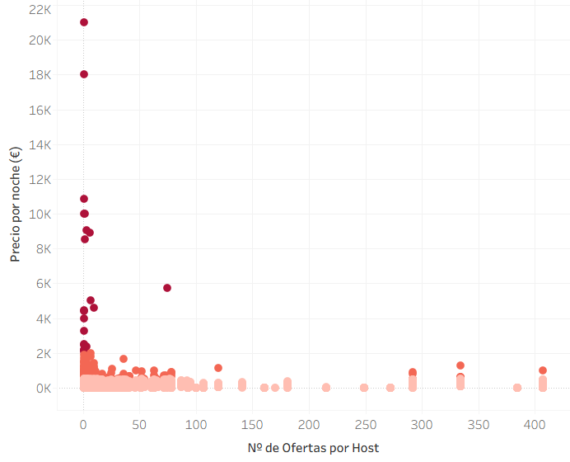
En la gráfica de la izquierda hemos representado el precio de cada oferta activa (tiene precio) sobre el número de ofertas que tiene su ofertante. Esto nos ha permitido determinar que los ofertantes que ocupan mayor parte del mercado tienen el control de la mayoría de las viviendas asequibles anunciadas. Por otro lado, existen algunos empresarios que, a pesar de ocupar menos en el mercado, controlan viviendas de lujo donde el precio de alquiler es más elevado.

